说明：
在docker容器内部署大模型服务，基于MindIE推理引擎进行加速。

安装环境：
服务器：华为800T A2
CPU：鲲鹏920 5250
NPU：华为昇腾910B4
系统：openEuler 22.03 (LTS-SP4)

前提：
该文档是在已经完成docker的相关安装和配置的情况下。安装的docker版本必须为1.11.2及以上。

mindie容器镜像下载
1.1 通过打包的镜像文件进行安装（该文件由我方提供）
通过docker load命令载入镜像
docker load < 1.0.RC3-800I-A2-arm64.tar
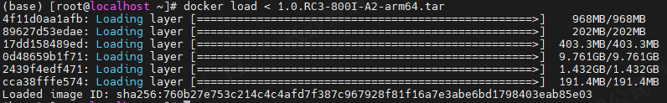
1.2 通过华为昇腾官网下载
链接地址：https://www.hiascend.com/developer/ascendhub/detail/af85b724a7e5469ebd7ea13c3439d48f
选择对应的型号版本进行下载
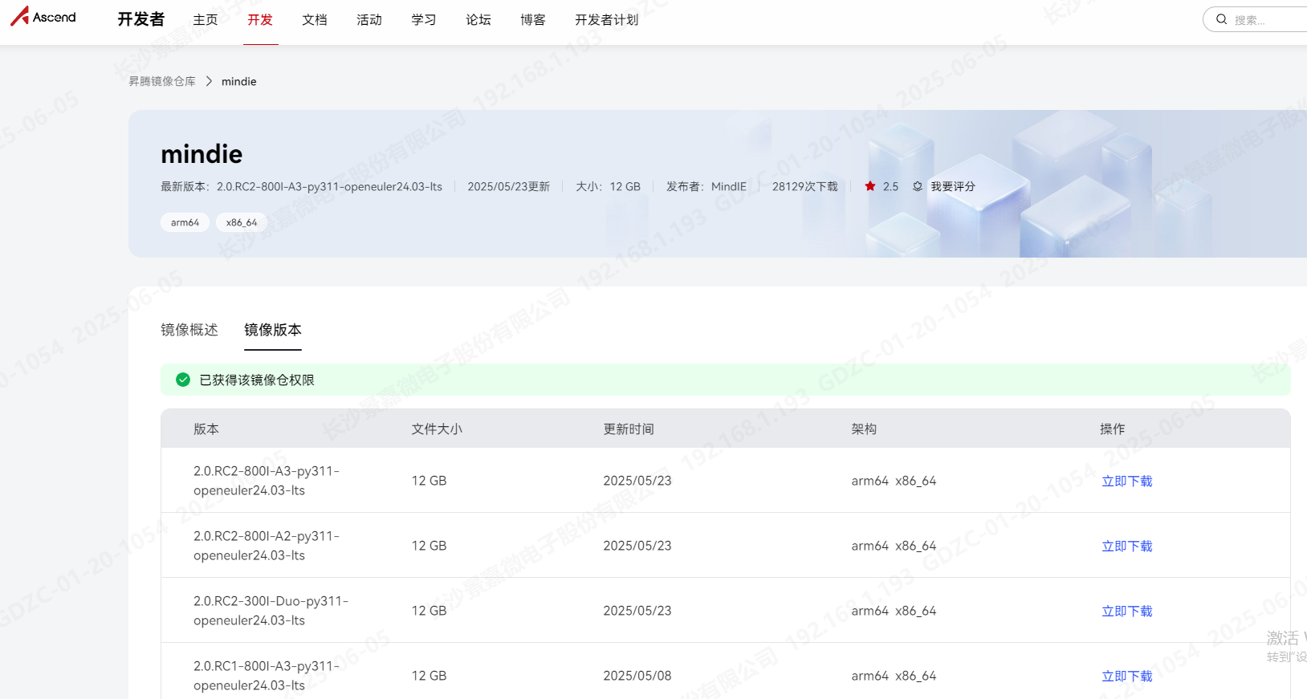

大模型下载
下面将介绍从ModelScope社区下载模型（选择自己想要下载的大模型）。
官网https://www.modelscope.cn/

使用命令行工具下载模型
在这里选择的是Qwen/Qwen2.5-Coder-14B模型
- 下载整个模型repo（到默认cache地址）
modelscope download --model 'Qwen/Qwen2.5-Coder-14B'
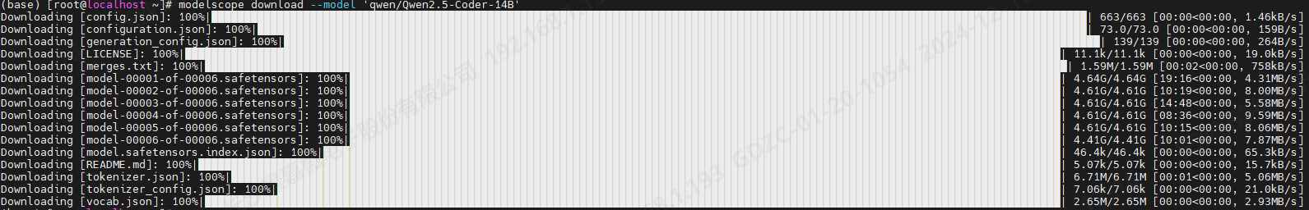

- 下载整个模型repo到指定目录（推荐）
modelscope download --model 'Qwen/Qwen2.5-Coder-14B' --local_dir 'path/to/dir'
更多下载方式的内容请参考官方文档（https://modelscope.cn/docs/models/download）

下载完成后需要设置模型文件的权限
chmod -R 640 path/to/dir

部署流程：
下述操作是使用MobaXterm连接服务器进行的。

一、启动docker容器
启动容器，红色部分可以根据实际情况更改（--name容器名、--device卡的挂载、/path-to-weights路径挂载、镜像id自行修改，注意运行多个容器时，最好挂载的NPU卡不要有冲突）
docker run -it -d --net=host --shm-size=1g \
--name qwen2.5-coder \
--device=/dev/davinci_manager \
--device=/dev/hisi_hdc \
--device=/dev/devmm_svm \
--device=/dev/davinci0 \
--device=/dev/davinci1 \
--device=/dev/davinci2 \
--device=/dev/davinci3 \
-v /usr/local/Ascend/driver:/usr/local/Ascend/driver:ro \
-v /usr/local/sbin:/usr/local/sbin:ro \
-v /root/.cache/modelscope/hub/qwen/Qwen2.5-Coder-14B-Instruct:/path-to-weights:ro \
760b27e753c2 bash

PS：可以通过docker inspect qwen2.5-coder查看docker的详细设置信息，包括启动时挂载的device卡。
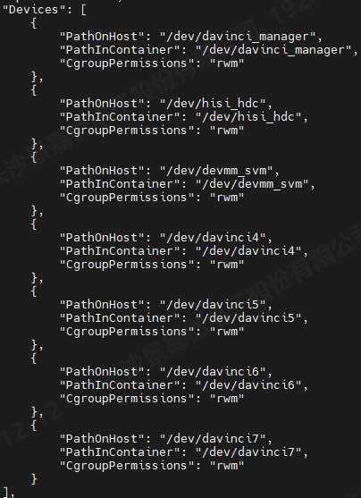
注意：docker启动时挂载了的device卡不能再挂载给其他docker，否则其他docker内通过MindIE启动大模型服务时会报设备被占用，获取设备ID错误等一系列错误信息。

修改MindIE推理引擎配置参数
docker exec -it <container-name> bash
vim /usr/local/Ascend/mindie/latest/mindie-service/conf/config.json
一共修改以下几个地方，参数具体含义见https://www.hiascend.com/document/detail/zh/mindie/10RC2/mindieservice/servicedev/mindie_service0004.html：（如最大长度等）
Ipaddress 自己的ip
port 自己的端口
httpsEnabled true改为false
npuDeviceIds [[0,1,2,3]] 根据npu-smi info与实际需求设置
worldsize 4 改成与npuDeviceIds个数一致
modelWeightPath /path-to-weights （模型的路径）
Modelname 模型名称

maxSeqLen 最大序列长度。用户根据自己的推理场景选择maxSeqLen。
maxInputTokenLen 输入token id的最大长度。要小于maxSeqLen
maxPrefillTokens [1, 4194304]，且必须大于或等于maxSeqLen的取值。一般保持和maxSeqLen相等。
maxIterTimes 模型全局最大输出长度。（目前主流的大模型一般最大输出为8192）

注意：
- npuDeviceIds并不与第一步启动docker操作中设置device编号对应，是从0开始计数。例如：在第一步挂载的是4~7号的NPU设备，npuDeviceIds还是[[0,1,2,3]]。
- 在一个服务器内启动多个容器，容器内通过MindIE推理引擎启动大模型服务时，除了注意NPU设备和port设置的值不能冲突外，也要注意managementPort和metricsPort这两个端口的值不能冲突。否则会出现下述错误

启动大模型
通过MindIE启动大模型服务
cd /usr/local/Ascend/mindie/latest/mindie-service

1、使用后台进程方式启动服务。
nohup ./bin/mindieservice_daemon > output.log 2>&1 &
然后输入tail -f output.log查看进程输出，回显Daemon start success! 说明服务开启成功

2、直接启动服务。
./bin/mindieservice_daemon
回显Daemon start success! 说明服务开启成功

注意：
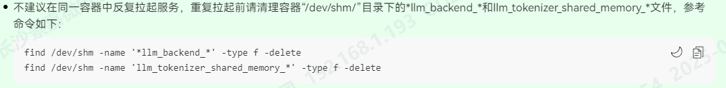
find /dev/shm -name '*llm_backend_*' -type f -delete
find /dev/shm -name 'llm_tokenizer_shared_memory_*' -type f -delete

